ВАЖНО!
Партнерами оказывается услуга по оформлению групповой однократной туристической визы по прилете только для туристов, прибывающих в а/п Шанхай, Пекин, Харбин, Гуанчжоу, Сиань, Чэнду*.

Для граждан РФ, рожденных на территории стран Средней Азии (Казахстан, Кыргызстан, Таджикистан, Туркменистан, Узбекистан), выдача визы по прилете не гарантируется.

Оформление визы по прилёте в КНР:
- Туристическая однократная виза по прилете в Шанхай/Харбин/Пекин/Гуанчжоу/ Чэнду/Сиань выдается для группы от 2 человек. При невозможности совершения поездки одного из участников группы виза прекращает свое действие для всех туристов данной группы.
- При бронировании от 1 ночи проживания в Сиане, но не менее 3 ночей по маршруту - возможно оформление визы по прилете в Сиань с прибытием в следующие города: Пекин, Шанхай, Гуанчжоу, Харбин.
- Загранпаспорт туриста должен быть действителен не менее 6 месяцев с момента въезда в Китай.
- Групповая однократная туристическая виза по прилете выдается на срок пребывания не более 30 дней и зависит от срока действия а/билетов. Туристам необходимо въехать в Китай в течение 15 дней с момента выдачи данной визы.
- Туристы, которые подаются на визу по прилете, обязаны прилететь одним рейсом и в одно время и улететь одним рейсом и в одно время.
- Программа туристов должна полностью совпадать с той, которая будет предоставлена при запросе визы по прилете. Она регистрируется в полиции, после чего изменения в программу вноситься не могут. Предоставление заведомо ложной информации может повлечь за собой сложности при перемещении по Китаю (вплоть до депортации). Категорически запрещается отклоняться от программы тура предоставленной при подаче на визу.
- В случаях, если туристам, въехавшим по однократной визе по прилете, необходимо вернуться ранее, все туристы, оформленные в визе, также должны вернуться согласно новой дате. ВАЖНО! Новая дата выезда (разрешение на выезд) оформляется в миграционной службе КНР.
- ПАК ГРУПП оформляет одно приглашение для однократной визы по прилете только для туристов, забронированных в одном заказе. Так как в случае оформления визы по прилете на группу, забронированную в нескольких заказах, могут возникнуть сложности с досрочным возвратом или продлением пребывания любого из туристов в группе.
- В целях безопасности туристов, без бронирования наземного обслуживания (отеля) у партнеров, групповая однократная туристическая виза по прилете не оформляется.
- У всех туристов, прибывающих по групповой однократной туристической визе по прилете, должна быть одинаковая программа. Данные туристов в обязательном порядке партнерами передаются в полицию. Поэтому туристам категорически запрещается самостоятельно менять маршрут, дату вылета, отель и программу пребывания на территории КНР. Если одному туристу необходимо выехать раньше времени, то остальным туристам в приглашении также необходимо выехать вместе с ним.
- Туристам, прибывающим в а/п Шанхая, по возможности будет оказана помощь представителем принимающей стороны в оформлении групповой однократной туристической визы по прилету.
- Туристы, прибывающие в а/п Харбин, действуют самостоятельно, сопровождение и помощь в оформлении визы не оказывается.
- Туристы, прибывающие в а/п Пекина, действуют самостоятельно, сопровождение и помощь в оформлении визы не оказывается.

Для оформления визы по прилете требуются:
Срок действия паспорта для оформления визы по прилете должен не менее 6 – ти месяцев с момента въезда в Китай.
- Цветной скан всех страниц действующего загранпаспорта в формате pdf. Качество скана должно быть четким. Файл именовать в соответствии с фамилией, именем туриста как в загранпаспорте (например: Ivanov Ivan pass).
*Если паспорт новый, выданный менее 6 месяцев назад, то необходимо предоставить цветной скан всех страниц предыдущего загранпаспорта в формате pdf*
- Предполагаемые даты въезда и выезда, список городов для посещения в формате word
- Фото цветное на белом фоне в одежде тёмного цвета, 33х48 мм. Файл только в формате JPG. Качество фотографии должно быть четким. Плохое качество может привести к отказу в визе! Файл именовать в соответствии с фамилией, именем туриста как в загранпаспорте (например: Ivanov Ivan photo).
- Скан первой страницы загранпаспорта в формате jpg. Все надписи и линии в паспорте должны быть читаемы и хорошо просматриваться, границы поля не должны быть срезаны;
- Скан международных авиабилетов на прилет/вылет, внутренние ж/д и авиабилеты, если есть.
- Бронь отелей по маршруту следования в КНР.
- Подробная программа в Китае в формате word.
- Контактные телефоны всех туристов.
- Оригиналы фотографии 2 шт. туристам нужно взять собой, когда отправятся в Китай.

Оформление визы по прилете в КНР для детей:
Чтобы оформить визу по прилете для несовершеннолетних детей необходимо:
- Если ребенок летит c двумя родителями, то необходимо предоставить скан свидетельства о рождении.
- Если ребенок летит с одним родителем, то необходимо предоставить скан свидетельства о рождении.
- Если ребенок летит без родителей, то необходимо предоставить скан согласия на выезд от обоих родителей и скан свидетельства о рождении.

Стоимость услуги оформления визы по прилете для прибывающих в КНР:
в а/п Шанхай 140 USA/чел.
в а/п Пекин 120 USA/чел.
в а/п Чэнду 100 USA/чел.
в а/п Харбин 120 USA/ чел.
в а/п Гуанчжоу 140 USA/чел.
в а/п Сиань 95 USA/чел.

ВАЖНО!!
- Визовая поддержка по прилете оказывается только как дополнительная услуга к забронированному отелю от партнеров (пакетному туру), а также под отели из PacWorld.
- Для оформления групповой однократной туристической визы по прилете документы присылаются на адрес opvd@pac.ru только полным комплектом.
- Визовый отдел пересылает документы партнерам на оформление визы по прилете только при условии получения полного пакета документов по списку.

Сроки предоставления документов для визы по прилете:
- Документы для подготовки приглашения на оформление групповой туристической визы по прилете направляются в визовый отдел на адрес opvd@pac.ru не позднее, чем за 9 рабочих дней до даты въезда в КНР. И не ранее, чем за 30 календарных дней до заезда.

ПОРЯДОК ПЕРЕСЕЧЕНИЯ ГРАНИЦЫ

- Оригиналы фотографии 2 штуки туристам нужно взять собой, когда отправятся в Китай.
- Копию визы распечатать обязательно на цветном принтере!
- По прилете в а/п Шанхая, Пекина, Харбина и Гуанчжоу до паспортного контроля, туристов будет встречать сотрудник с табличкой с именем и фамилией туристов.
Он отдаст оригинал визы, далее туристы могут проследовать на паспортный контроль. По оригиналу визы туристы будут вылетать из Китая.
- В случае если туристы не получили оригинал визы до паспортного контроля, то туристам необходимо проследовать в зал прилета, далее ориентироваться на указатель Port Visa, после проверки документов туристы получают оригинал визы по прилете и могут проследовать к паспортному контролю.

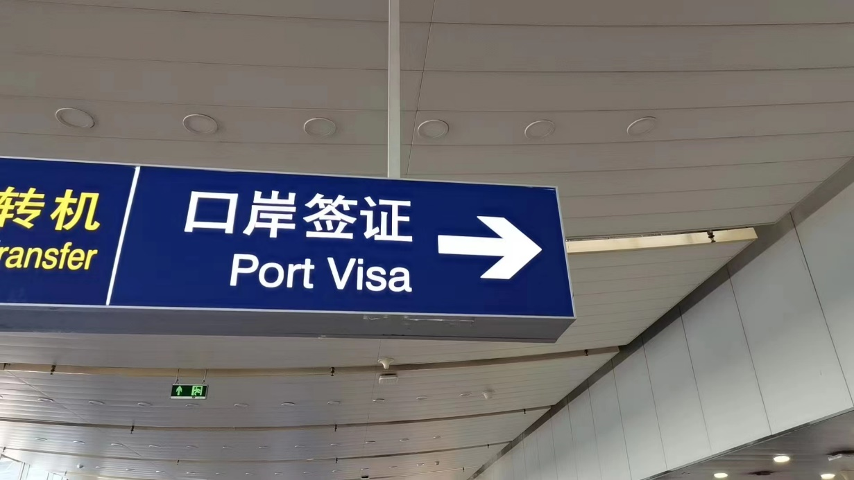
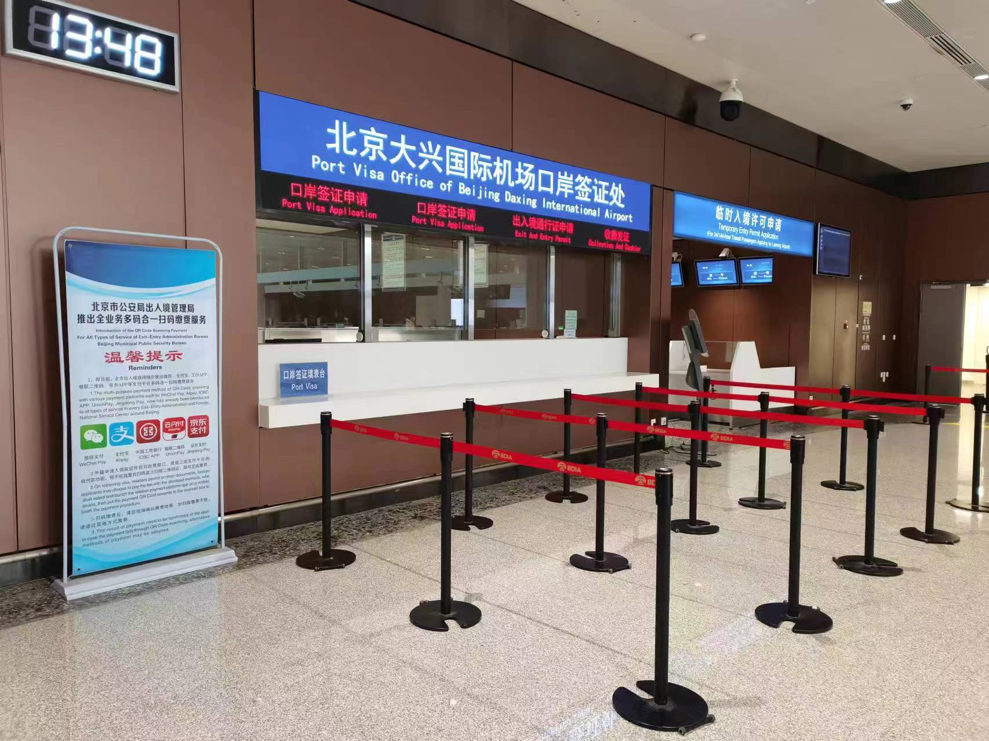

- В случае если туристы не получили оригинал визы до паспортного контроля в а/п Харбина, то туристам необходимо проследовать в зал прилета, далее ориентироваться на указатель Port Visa, после проверки документов туристы получают оригинал визы по прилете и могут проследовать к паспортному контролю.

Очередность получения документов при оформлении визы по прилете:
- Разрешение от полиции (копия предоставляется туристам до вылета) только в Харбине:
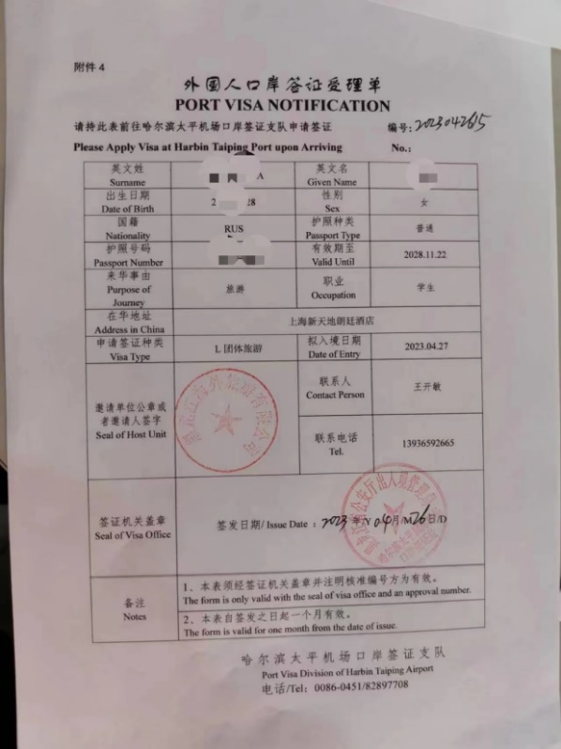

- Подтверждающий документ от партнеров о приеме туристов (копия предоставляется туристам до вылета).

- Групповая однократная туристическая виза по прилете на группу от 2 человек (выдается в аэропорту):

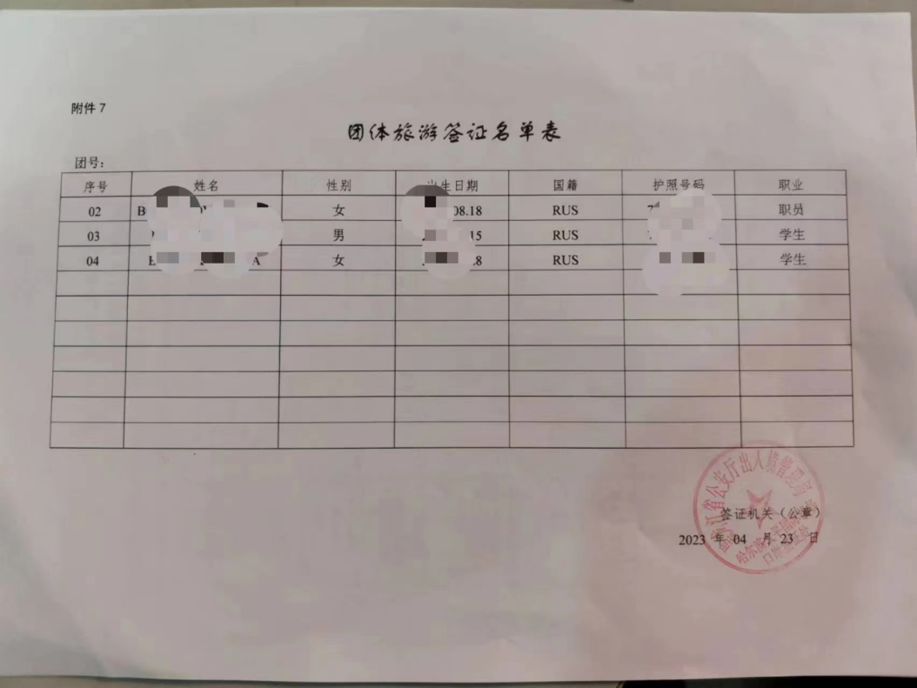

- Групповая однократная туристическая виза по прилете на каждого туриста в списке (выдается в аэропорту):

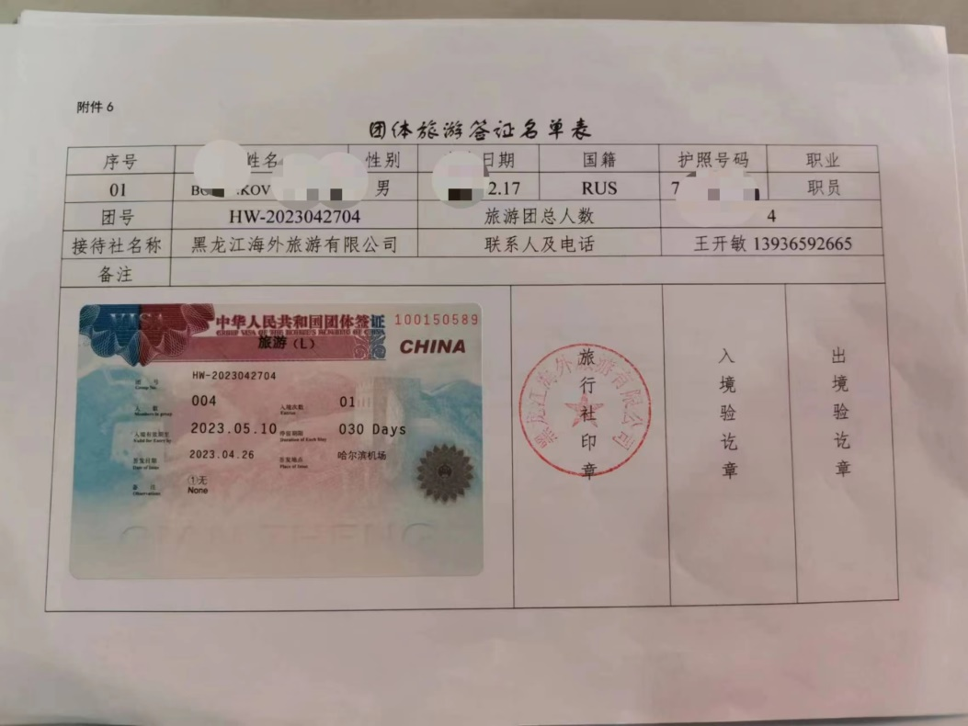

Туристам без наличия визы, вклеенной в паспорт, и планирующим посетить о.Хайнань, транзитными городами могут быть только Шанхай/Пекин/Харбин/Чэнду/Гуанчжоу/Сиань. По информации возобновления выдачи групповой однократной туристической визы по прилете в других городах просьба уточнять дополнительно.

Проверяются паспорта на наличие печатей в Турцию, Египет. Туристов, рожденных в Чечне или Пакистане, могут не пропустить, особенно это касается мужчин.

Оформление визы по прилете, например, в а/п Харбин, не обязывает туриста покидать Китай именно через этот же а/п, по желанию можно вылететь из любого другого а/п.

